اسم الْمتألقــ/ـــة: ................ وَرقَةُ عَمَلٍ بيتيّة المعلّمة: ناريمان عوده
الصّف الأول – المستوى الأول. في مَادةِ اللّغةِ الْعربيّة-حَرف الحاء التّاريخ:17 -11-2024
الدّرس الثّامن.
حرف الْحاء

قصة حرف الْحاء
راحَ حامِدٌ وَسَميحٌ وَحورُ في رِحْلَةٍ إِلى حَديقَةِ الْحَيَوانِ، رَحَّبَ الْحارِسُ بِهِمْ، وَقالَ: حافِظوا عَلى الْهُدوءِ وَالنّظافَةِ، تَجَوَّلَ الأَطفالُ في الْحَديقَةِ، وَشاهَدوا حِمارَ الْوَحْشِ، وَالسُّلْحَفاةَ.
وَعِنْدَ الْبِركَةِ سَأَلَ حامِدٌ أَباهُ: هَلْ هذِهِ بِرْكَةُ حيتانِ؟
أَجابَ الأَبُ: هذِهِ ِبِرْكَةُ تَماسيحَ يا حامِدُ.

الْقراءةِ التّقييميةِ لِمقاطع وكَلّمات حَرف الحاء يَومِ الأحد الْموافقِ 17-11-2024
** نرجو من حَضْرَتِكُم تَدريبِ أطفالِكم على قِراءةِ الكلمات بِشَكلٍ صَحيحٍ مَع مُراعاةِ الضّبطِ الصّحيحِ للكلمات (مع الْحركات) بالإضافة للنّطقِ الصّحيحِ للحروف.
حرف الْحاء
ح | ـــــح | ـــــحــــ | حـــ
حي | حو | حا
حِ | حُ | حَ
حيتان | حور | سَماح | حامِد
نوح | سَحَرَ | حَسَن | رابِح
زِحام | حَبيب | سَماح | بِحار
حِمار | حَمام | حارِس | رِحاب
حَنان | سَحور | ساحِر | حين
حازِم | حَمَدَ | نوح | حَرير
سَحَرْ | بِحار | حاسِم | سَميح
سَبِحَ باسِم |  | رَبِحَ حامِد

مَقاطع وَكَلماتُ الإملاء التّقييمي ليومِ الإثنين الْموافق 18-11-2024م :
** نرجو من حضرتِكُم تدريبِ أطفالِكم على الإملاء بشكلٍ صحيحٍ.
حازِم | حَمَدَ | نوح | حَرير
سَحَرْ | بِحار | حاسِم | سَميح
سَبِحَ باسِم |  | رَبِحَ حامِد

اسم الْمتألقــ/ـــة: ................ وَرقَةُ عَمَلٍ بيتيّة المعلّمة: ناريمان عوده
الصّف الأول – المستوى الأول. في مَادةِ اللّغةِ الْعربيّة- حَرف الزاي التّاريخ: 18-11-2024

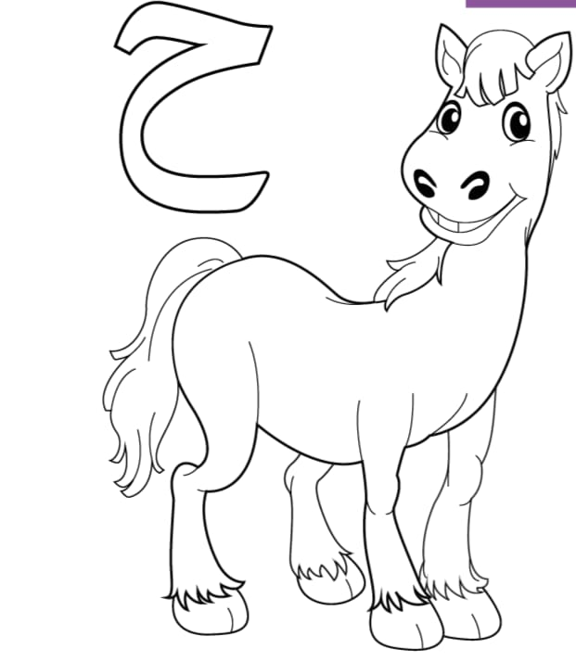
النّشاط الأول: هيا يا أبطالي نلون حرف الحاء

النّشاط الثاني: نضع دائرة حسب المطلوب من الكَلمات التالية.
حَليب | حَمد | حَامد
حَ

حِزب | حِيتان | حِصان
حِ

حازم | حاتم | حامد
حا
حو
حَوْلَ | حوت | حور

طحين | رَحيم | حيتان
حي

النّشاط الثالث: نحلل الكلمات التالية إلى حروف:
حازِم حاسِم حيتان

النّشاط الرابع: نركب الحروف التالية لنحصل على كلمة ذات معنى
ت | ــو | حــ
س | ر | ـــا | حــ
م | ر | ــــا | حــ

.............. ................. ...................

النّشاط الخامس: نَصَل الْمقاطع التالية ثم نكتب الكلمة على السطر.
1- حا ر _________________

2- حيــ مِد __________________

3- حو تان __________________

النّشاط السادس: نُركب من مجموعة المقاطع والحروف التالية لها معنى.

زا ن ر ح سا ا حي حو م نا

......................... ....................... .....................
........................ ........................ .....................
........................ ......................... .....................

أُحِبُكُم في كُلِ الحالاتِ، حَتى وإن أخْطَأتُم أُحِبُكُم

